**Министерство образования Ставропольского края**

**Государственное казенное дошкольное образовательное учреждение**

**«ДЕТСКИЙ САД№15 «Ласточка»**

**356 146 г. Изобильный, улица Школьная-3а;**

**ИНН 26070100063, КПП 260701001**

**тел., факс(2-80-31) электронный адрес:** [**gdou15@mail.ru**](https://e.mail.ru/compose?To=gdou15@mail.ru)

**_____________________________________________________________________________**

**Проект на тему: «Просторы космоса»**

В разновозрастной группе «Гномики»

Воспитатели: Бокова З.А.

Косицкая Л.В.

г. Изобильный апрель 2023 г

Тип **проекта** : познавательно-творческий.

Вид **проекта** : краткосрочный *(с 06.04 по 12.04.2023 г.)*

Участники **проекта**:

**Воспитатели:** Бокова З.А., Косицкая Л.В.

**Учитель-логопед:** Стрельцова А.А.

Дети разновозрастной группы «Гномики» 4 -7 лет), родители.

**Актуальность:** Загадки Вселенной будоражат воображение всегда, с раннего детства до старости. Солнце, Луна, звезды – это одновременно так близко, и в то же время так далеко. В звездной вселенной скрыто много таинственного и интересного.

Цель: Познакомить детей с российским праздником - День **космонавтики**, с **космосом**, с первым **космонавтом Ю**. А. Гагариным.

Задачи:

1. Дать знания детям о российском празднике - День **космонавтики**, о **космосе**, о первом **космонавте Ю**. А. Гагарине. Вызвать интерес к рассматриванию иллюстраций о **космосе**. Обучать активности, коллективизму.

2. Воспитывать уважение к людям, работающим в **космосе**, дисциплинированность, любознательность. Прививать любовь и чувство гордости к своей стране. Воспитывать у детей умение слушать взрослых.

3. Активизировать словарь: планета,**космос**, созвездие, ракета, скафандр, луна, вселенная, **космонавт**.

**Проект** осуществлялся через образовательные области: социально-коммуникативное развитие, познавательное развитие, речевое развитие, художественно-эстетическое развитие.

Этапы работы над **проектом** :

I этап. Подготовительно-информационный:

• Сбор информации, литературы, дополнительного материала.

• Составление перспективного плана по данному **проекту**.

• Пополнение развивающей среды (дидактические игры по **космосу**; выставка *«****просторы космоса****»* работа с родителями.)

• Подбор материала и оборудования для занятий, бесед, сюжетно-ролевых игр с детьми.

2 этап. Основной:

Мероприятия по работе с детьми:

• чтение художественной литературы,

• **просмотр мультфильмов**,

• НОД,

• дидактические и сюжетно-ролевые игры,

• утренние беседы.

• **Просмотр** познавательного видео.

• Загадывание загадок.

• Рассматривание иллюстраций, картин.

• Чтение стихотворений.

Мероприятия по взаимодействию с родителями:

• Подбор материала и оборудования для ознакомления с темой,

• помощь в пополнении развивающей среды (изготовление атрибутов к сюжетно-ролевым играм, дидактические игры по **космосу**)

• Совместное участие родителей и детей в выставке поделок изготовление атрибутов)

3 этап. Заключительный.

• Оформление выставки ко дню **космонавтики**.

• Презентация **проекта**.

• Информация в уголок родителей *«Знакомим ребенка с****космосом****»*.

Ожидаемые результаты:

• Заинтересованность детей темой о **космосе**, проявление их познавательной активности.

• Дети самостоятельно проявляют инициативу: рассматривают иллюстрации, участвуют в беседах, задают **вопросы**; конструируют из строительного материала, конструктора, ракеты по своему представлению, проявляют творчество и детальность в работе.

• Повышения активности участия родителей в совместной деятельности.

Перспективный план работы по **космической недели**.

Недели Тема, задачи ОД Мероприятия

*«****Просторы космоса****»*.

Познание.

*«****Космическое путешествие****»*.

Цели: познакомить с праздником *«День****космонавтики****»*, профессией **космонавт**; воспитывать уважение к людям, активность, самостоятельность; закрепить умение ходить по кругу, взявшись за руки; учить бегать врассыпную, прыгать с места; учить слушать и понимать стихотворения; закрепить знание геометрической фигуры круг; повторить цвета; развивать активность, память, мышление. 1 Д/И *«Одень****космонавта****»* :

2. Рассматривание слайдов по теме **космос**.

3. Д/И Деревянный кубики.

4. Чтение художественной литературы о **космосе**

5. С/Р Построение ракеты.

6. Д/И Деревянные вкладыши.

7. Беседа о **космосе**.

8. П/Г *«Планеты»*.

Художественное творчество лепка *«Летающая тарелка»*.

Цель: показать возможность создания образа летающей тарелки путём дополнения готовой формы *(бочонка из под яица)*. Закрепить приемы лепки (раскатывание прямыми движениями в ладошках жгутика (*«колбаски»*, круговыми движениями шара) ; учить видеть особенности внешнего вида летающей тарелки;

развивать воображение и творчество;

вызывать эмоциональный отклик на созданные поделки *(свои и других детей)* ;

1. М/И *«Воздушный шар»*.

2. **Просмотр** художественной литературы.

3. Чтение загадок о **космосе**.

4. Д/И Лего.

5. С/Р «*«Мы****космонавты****»*.

6. П/Г *«Мы по глобусу шагаем»*.

7. Д/Г Липучий конструктор.

Развитие речи.

"Путешествие в **космос**".

Цель: закрепить знания детей о первом **космонавте Ю**. А. Гагарине, активировать слуховые и зрительные анализаторы,закрепить знание геометрических фигур и умение выкладывать их по образцу; развивать у детей речь, воображение и мышление, умения взаимодействовать друг с другом; побуждать детей к совместной деятельности; воспитывать у детей умение слушать взрослых.

1. Беседа *«Удивительный мир****космоса****»*.

2. Чтение художественной литературы *«Ю. Гагарин»*.

3. С/Р *«На приеме у врача»*.

4. Д/И Чего не стало.

5. **Прослушивание музыки космической**.

6. М/П *«пузырь»*.

7. Д/И *«Подбери окошки»*.

Художественное творчество.

*«Ракета летит в****космос****»*

Цель: познакомить детей с понятием *«****космос****»* и всем, что с ним связано; научить детей рисовать ракету. Уточнить знания детей о понятии *«****космос****»*, *«****космический корабль****»*, о планете Земля, празднике *«День****космонавтики****»*.Активизировать словарь. Закрепить умение рисовать красками. Учить рисовать ракету, используя геометрические фигуры. Учить рисовать звезды тычками кистью. Учить создавать композицию. Воспитывать эстетическое чувство, умение ценить красоту звездного неба, желание отразить свои впечатления в рисунке.

1. Д/И *«Разрезные картинки»*.

2. П/Г *«Планеты»*.

3. Чтение стихотворение *«Созвездие»* и *«Возвращение»*.

4. С/Р *«Весёлое путешествие в****космос****»*.

5. **Прослушавание музыки**.

6. Д/И *«Крупная мозаика»*.

7. Д/И *«Найди пару»*.

Конструирование

*«Ракета»*

Цель: Упражнять детей в конструировании из строительного материала и деталей конструкторов. Расширять знания о **космосе**. Закрепить название деталей строительного материала. Составить представление о первом **космонавте Ю**. А. Гагарине, который летал на ракете в **космос**. Воспитывать у детей интерес к работе, развивать творческий склад ума.

1. Беседа *«Какое бывает небо»*.

2. П/Г *«Мы по глобусу шагаем»*.

3. Д/И *«мелкая мозаика»*.

4. Чтение художественной литературы.

5. С/Р *«Построение ракеты»*.

6. Д/И Деревянные вкладыши.

7. Рассматривание иллюстраций по **космосу**

**Конкурс «Космос –увлекательный мир фантастики»**

**Вася Г.**

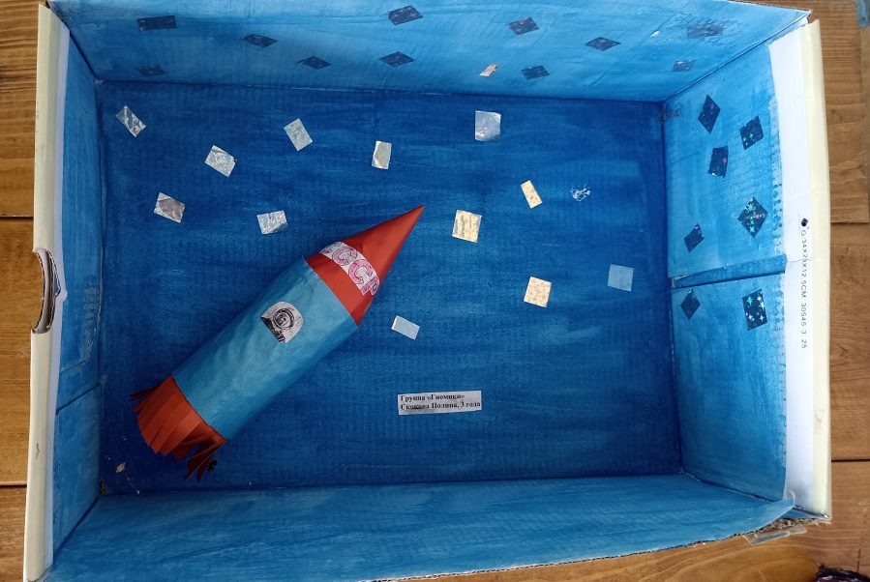

Паша Н.

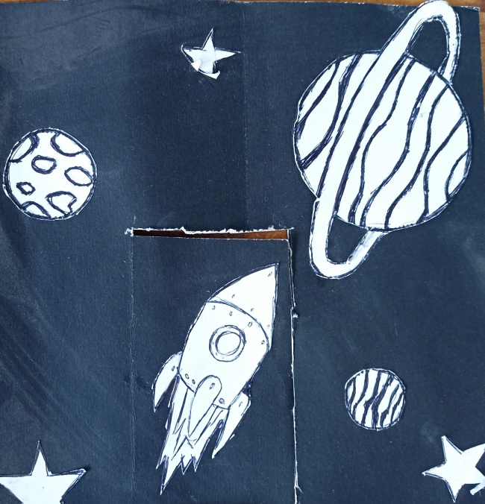

Полина С.

